Юрий Элик
Фотограф, видеохудожник и VJ
Автор ряда видеоинсталляций и перформансов, как в составе различных мультимедийных групп, так и самостоятельно. Активно сотрудничает с разнообразными музыкальными коллективами и проектами: делал видео или слайд-шоу на выступлениях Тоталитарной Музыкальной Секты, Оркестра АПозиция, Theodor Bastard, DaDaZu, Damo Suzuki, Zelany Rashoho, Шумов России, Союза Коммерческого Авангарда, Мандельброт, BARDOSENETICCUBE, Hladna, AL.exe, VeDaKi, Оле Лукойе, В.О.М., Татьяны "Свахи" Калмыковой, Eat Static, Zero Gravity Thinkers и многих других. Автор видеооформления для представлений балета Д.Каховского "Симон Маг" (2003, постановки в Санкт Петербурге и Берлине). Большой опыт работы VJем включает около полутора лет регулярной работы в клубе The PLACE и долговременное сотрудничество (в качестве VJя, видеохудожника и инсталлятора) с фестивалями СКИФ, АПозиция, Стереолето, Space of Joy и др.
Участник мультимедийного проекта 2012. Со дня основания группы в 1998 году участвовал в ее перформансах, а также был автором большей части инсталляций группы.
С 2002 года разрабатывает авторскую технику ручного изготовления слайдов, которые использовались как в выступлениях 2012, так и в сольных проектах (особо можно отметить работу с группой Тоталитарная Музыкальная Секта).
В 2006 г. основал Project503 совместно с музыкантом Павлом Михеевым (DaDaZu, Eject, Ртуть и др.). Их аудиовизуальный перформанс ОБРАТНАЯ СВЯЗЬ был представлен на фестивалях в России (СКИФ10), Финляндии (amorph!06) и США (Habitats). Осенью того же года стал одним из участников русско-американского мультимедийного проекта Silence Corporation. Кроме того, является участником групп ИГО, Regis III и The Frozen Orchestra.
Оформлял CD групп 2012, Оле Лукойе, Тоталитарная Музыкальная Секта. Дизайн обложки CD с музыкой к балету "Симон Маг" получил приз журнала Индекс Дизайн. Создал веб сайты для групп Оле Лукойе, Вершки да Корешки, Tribe of Cro.
С начала 2007 г. организует, совместно с Алексеем Плюсниным и Павлом Михеевым, еженедельные SHARE SPb (или Медиа-Арт Обмены – встречи музыкантов и медийных художников для обмена опытом и совместной импровизации) в Санкт Петербурге.

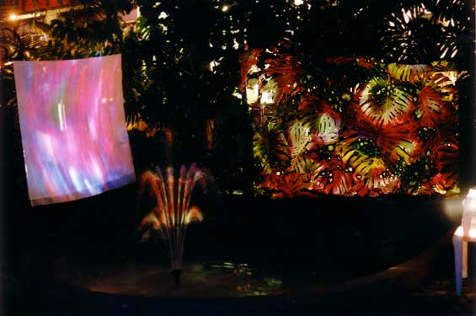  THIRD GARDEN installation with Group 2012  (SKIF7 festival, St.Petersburg, Russia 2003) | 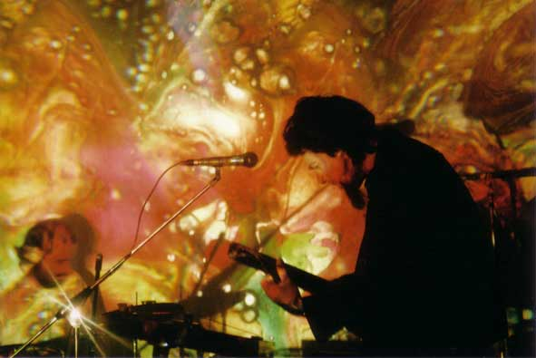  Dynamic slide show with Totalitarian Musical Sect  (Gallery of Experimental Sound, St.Petersburg, Russia, 2004)
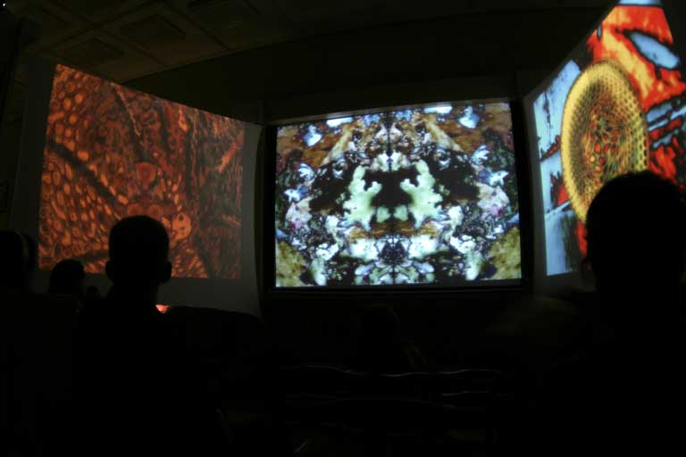  CONTACT WITH MICRO WORLD installation  (Botanical Museum, St.Petersburg, Russia 2005) | 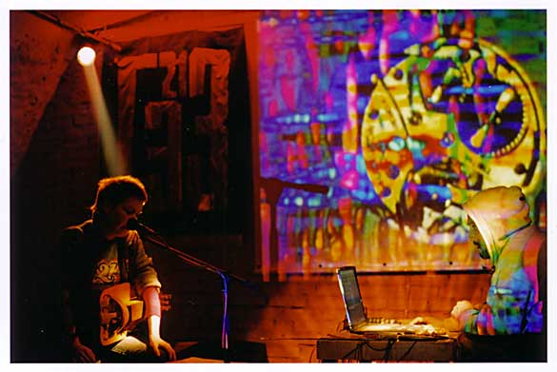  Video performance for Noises of Russia  (Gallery of Experimental Sound, St.Petersburg, Russia, 2005)
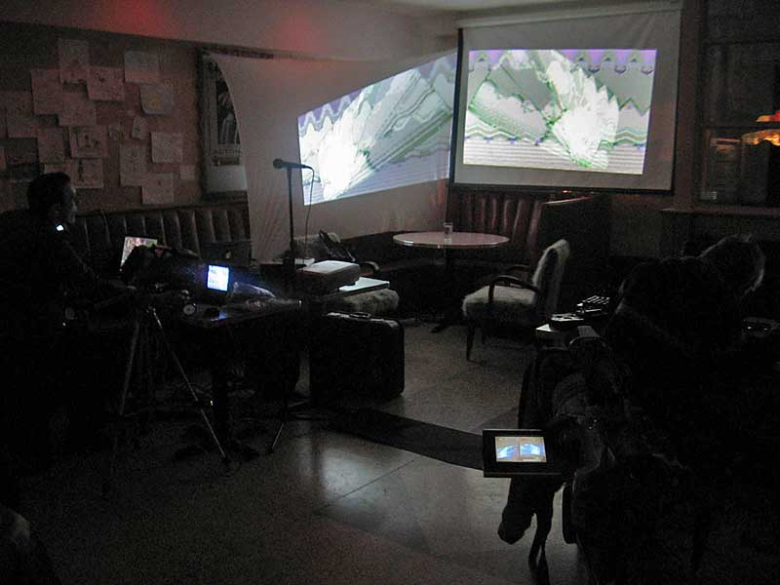  Project503 with FEED BACK performance  (SHARE at New York City, USA, 2006) | 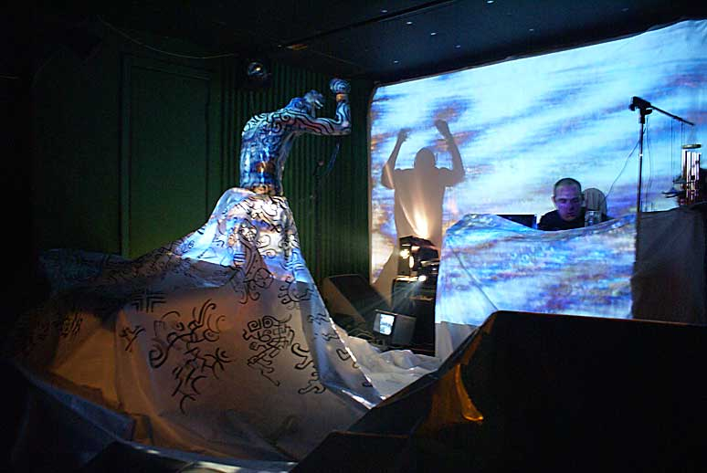  MEDIAFORM performance with BARDOSENETICCUBE  (Zoccolo, St.Petersburg, Russia, 2007)

Фото выставки:
- PSY-CHE-DEL-I-CA, Alt-Галерея 103 (1998)
- Нейтральная полоса, Галерея Борей (2001) – совместно с С.Нелюбиной
- ГЭЗология, ГЭЗ-21 (2002)
- Духи Города, Интернет-Центр 5.3GHz (2005)
- КОНТАКТ С МИКРОМИРОМ, Ботанический Музей БИН РАН (2005)

Инсталляции:
- TRANCEPARENCE, фестиваль СКИФ5 (2001) – в составе 2012
- RE_NATURE, фестиваль СКИФ6 (2002) – в составе 2012
- ТРЕТИЙ САД, фестиваль СКИФ7 (2003) – совместно с музыкантом О.Репиным
- БЕЛАЯ ЮРТА, фестиваль Голландский СКИФ (2003)
- BUBBLE, фестивали СКИФ9 и Diverse Universe (2005) – совместно с Amoeba Technology
- КОНТАКТ С МИКРОМИРОМ, Ботанический Музей БИН РАН (2005)

Видео работы:
- PSY CRICKETS (2000, 7 мин.) – на музыку 2012
- LUCHЪ (2004, 28 мин.) – фильм о концерте ТМС с Питером Бретцманом
- Dead Voices (2005, 10 мин.) – на музыку Шумов России и собственную
- Духи Города (2005, 12 мин.) – слайд-фильм из собственных фотографий
- Mandelbrot (2006, 26 min.) – видео фильм на музыку группы Mandelbrot
- FEED it BACK (2006, 62 min.) – студийные и концертные работы Project503
- ETC Studies (2006, 33 min.) – работы, сделанные в Экспериментальном Телевизионном Центре, США
- Гусли (2009, 24 min) – эпизод из жизни народных музыкантов

Участие в фестивалях:
- Solipse (Озора, Венгрия, 1999)
- Forces of light (Gloria Hall, Хельсинки, 1999)
- SKIF 4, 5, 6, 7, 8, 9, 10, 11, 12 (Санкт Петербург, 2000-2008)
- SKIF Berlin (Берлин, 2003)
- Голландский SKIF (Санкт Петербург, 2003)
- Фотомарафон (Санкт Петербург, 2002, 2005)
- Мультивидение (Санкт Петербург, 2003-2004)
- Темы и Вариации (Санкт Петербург, 2004)
- Этноlife (Санкт Петербург, 2004)
- Стереолето (Санкт Петербург, 2004 - 2008)
- Noise vs. Glamour (Москва, Петербург, Хельсинки, 2004-2006, 2009)
- Diverse Universe (Хельсинки, 2005)
- Thalamus 2 (Псков, 2005)
- Thalamus 3 (Санкт Петербург, 2007)
- Навигация тела (Санкт Петербург, 2005, 2007-2009)
- Современное искусство в Традиционном Музее (Санкт Петербург, 2005)
- Музыкальный Форум «АПозиция» (Санкт Петербург, 2005-2009)
- Zodiak – Z-in-motion (Helsinki, Finland, 2006)
- amorph!06 (Helsinki, Finland, 2006)
- habitats (New York, USA, 2006)
- Cosmonoise (Санкт Петербург, 2006-2009)
- Sisto Palty (Санкт Петербург, 2008, 2009)
- Хан Алтай (Алтай, Россия, 2008)
- Этномеханика (Санкт Петербург, 2008)
- Электро-Механика (Санкт Петербург, 2008, 2009)
- Space of Joy (Крым, Карпаты, 2009)
- Длинные Руки (Москва, Нижний Новгород, 2009)

Резиденции:
- Experimental Television Center (Owego, NY, USA, 2006)

Ссылки:
- Yuri Elik: http://www.youtube.com/user/vjYuriElik
- SHARE SPb: http://sharespb.spb.ru/

